Institución Universitaria Americana

Calidad de Software, Reportes de Atención al cliente

**Manual de Usuario, Instalación y Uso**

Desarrollador por: Kevin Urrea

**28/11/2023**

# **Introductorio**

Este software fue diseñado para evaluar y generar diferentes informes basados en un archivo Excel exportado desde la base de datos de la institución, este software generara textualmente información basándose en el archivo Excel que se agrega al software, la información se vera visualmente mas cómoda que en comparación al archivo, el objetivo principal del software es facilitar la lectura al usuario para generar informes más rápido y cómodo.

Este software es limitado a un formato de Excel especifico, para el funcionamiento correcto se debe usar un archivo Excel que respete el formato y orden.

# **Instalación**

Se puede usar fácilmente desde cualquier computadora/laptop, el software no requiere que la maquina en la cual se quiere usar tengo componente de alto rendimiento.

El software no requiere instalación compleja para poder funcionar, se basa en solo descargar archivos seguros y mantenerlos en alguna carpeta para evitar fallos, es recomendable seguir los pasos de instalación con cuidado, para evitar errores.

Pasos para instalación:

1. Dirígete al siguiente link [kevin-hu22/CalidadSoftware (github.com)](https://github.com/kevin-hu22/CalidadSoftware), el cual te redirigida a un repositorio de GitHub.
2. Encontraras los archivos y demás componentes necesarios:

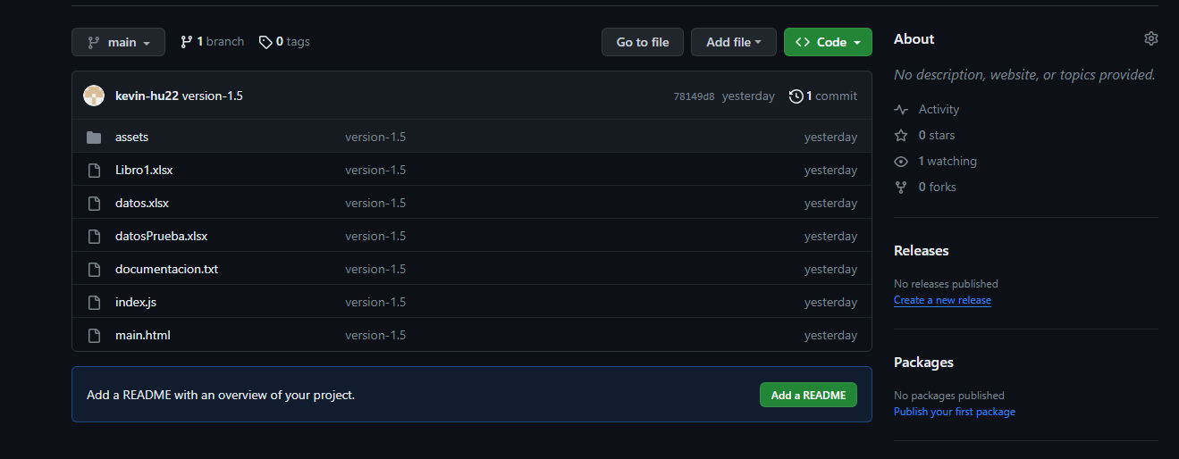

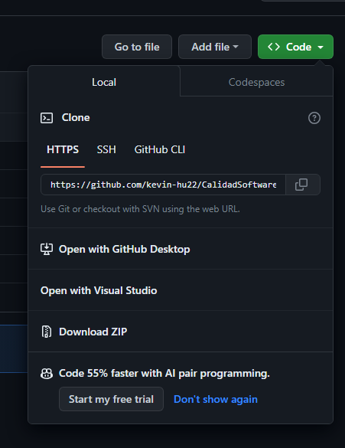 En la parte derecha superior encontraras un botón llamativo verde “Code”.

Al darle clic se mostrará una ventana con varias opciones, le daremos clic a “Download ZIP”, se descargar un archivo .rar con todo lo necesario para usar el software.

**NOTA**: Es necesario tener instalado WinRAR en tu computadora/laptop para poder descomprimir el software correctamente, si no sabes si esta instalado se recomienda usar el buscador de su equipo y escribir la palabra WinRAR, si no aparece algún programa relacionado se recomienda instalarlo a través del siguiente link [Descargar WinRAR - Descarga gratuita recomendada](https://www.winrar.es/descargas)

1. Una vez teniendo el archivo, dar clic derecho sobre él y seleccionar la opción de extraer aquí o Extract Here, lo puedes descomprimir en una carpeta de su preferencia o no.
2. Tendrás una carpeta con todos los componentes y archivos necesarios para ejecutar el software sin problema.
3. Hallaras un archivo llamado index.html, dar doble clic sobre él y esto abrirá una pestaña en tu navegador de preferencia.

**Importante:** Es necesario tener el archivo Excel que te genera la base de datos dentro de esta carpeta **“Excel”** para funcionar correctamente.

# **Uso**

Al entrar veras varios titulares que te guiaran de que se debe hacer primero para empezar a ver información, de igual forma te daremos algunos pasos para ver todas las funcionalidades:

1. Encontraras un apartado bajo un titular que dice “Introduzca el archivo XSLX(excel)” para subir el archivo a evaluar la información, al darle clic te mostrara la opción para subir el archivo desde tus carpetas.
2. Luego de encontrar el archivo y subirlo automáticamente se mostrará información relacionada.
3. Pondrás ver tanto la fecha de dicho informe como el nombre de cada asesor de la institución.
4. Puedes seleccionar cualquiera de los asesores presentados para ver la información que se necesita.